Promedio de calificaciones
Gilberto Alejandro Monroy Morales

GTU Naucalpan
Programacion Estructurada II

Calculadora Básica - Documentación

Algoritmo
Objetivo: Calcular el promedio de tres calificaciones y determinar si el estudiante está aprobado o reprobado.
Pasos del algoritmo:
- Entrada de datos: Solicitar y leer tres calificaciones del usuario
- Cálculo del promedio: Sumar las tres calificaciones y dividir entre 3
- Evaluación del resultado:
  - Si promedio ≥ 6.0: estudiante aprobado
  - Si promedio < 6.0: estudiante reprobado
- Mostrar resultados: Presentar el promedio calculado y el estado del estudiante
- Fin del programa

Pseudocódigo

VARIABLES

calificacion1, calificacion2, calificacion3, prom: REAL

resultado: CADENA

FUNCION promedio(a: REAL, b: REAL, c: REAL): REAL

RETORNAR (a + b + c) / 3

FIN FUNCION

FUNCION mostrarResultado(promedio: REAL): CADENA

SI promedio >= 6.0 ENTONCES

RETORNAR "Aprobado"

SINO

RETORNAR "Reprobado"

FIN SI

FIN FUNCION

INICIO

// Solicitar las tres calificaciones

ESCRIBIR "Ingrese la primera calificacion: "

LEER calificacion1

ESCRIBIR "Ingrese la segunda calificacion: "

LEER calificacion2

ESCRIBIR "Ingrese la tercera calificacion: "

LEER calificacion3

// Calcular el promedio

prom = promedio(calificacion1, calificacion2, calificacion3)

// Mostrar resultados

ESCRIBIR "El promedio es: ", prom

ESCRIBIR "Resultado: ", mostrarResultado(prom)

FIN ALGORITMO

Diagrama de Flujo
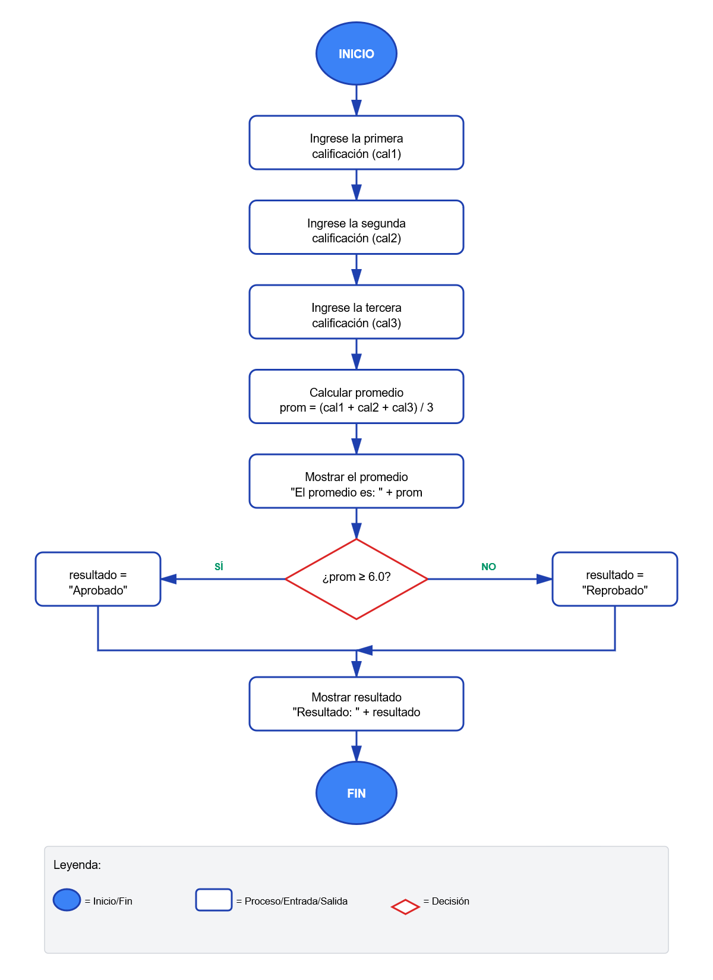

Codigo C++
#include <iostream>

using namespace std;

float promedio(float a, float b, float c) {
return (a + b + c) / 3;
}

string mostrarResultado(float promedio) {
if (promedio >= 6.0) {
return "Aprobado";
} else {
return "Reprobado";
}
}

int main(){
float calificacion1, calificacion2, calificacion3;

cout << "Ingrese la primera calificacion: ";
cin >> calificacion1;
cout << "Ingrese la segunda calificacion: ";
cin >> calificacion2;
cout << "Ingrese la tercera calificacion: ";
cin >> calificacion3;

float prom = promedio(calificacion1, calificacion2, calificacion3);
cout << "El promedio es: " << prom << endl;
cout << "Resultado: " << mostrarResultado(prom) << endl;

return 0;
}

Pruebas de escritorio
